Задача:
- Сделать обмен складами и типами цен в соответствии со спецификацией
- Добавить галочки “выгружать\не выгружать в ИМ” напротив типа цены, чтобы выгружать определенный тип в ИМ или не выгружать
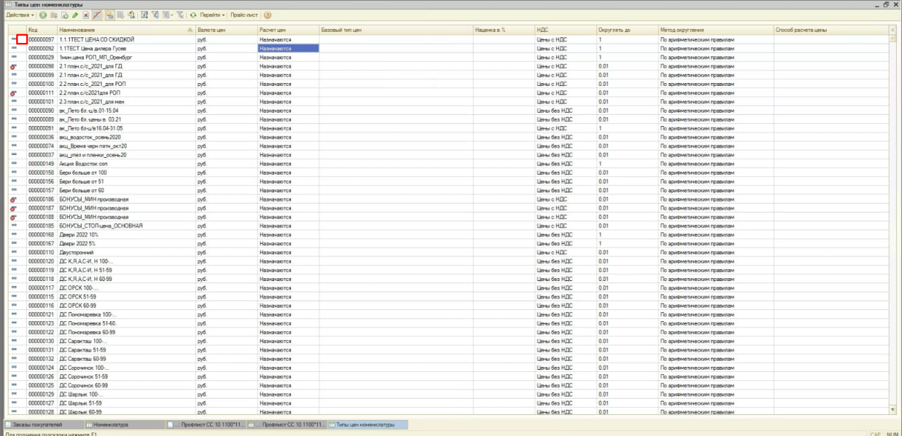
- Добавить галочки “выгружать\не выгружать в ИМ” напротив складов, чтобы выгружать определенный склад в ИМ или не выгружать
- Уже реализованная галочка “выгружать в ИМ” напротив номенклатуры должна также отвечать за выгрузку номенклатуры на склад в ИМ: если галочка не нажата - номенклатура не выгружается в ИМ и не числиться на складе в ИМ(перестает числиться, если раньше она числилась на складе в ИМ)

Описание процесса работы складов и типов цен между 1С и Битрикс:
- В 1С назначаются склады и отдельно типы цен для каждой номенклатуры. Склады и типы цен передаются на Битрикс раздельно в соответствии со спецификацией.
На битриксе назначается город, к нему привязывается один или несколько складов, и к ним привязывается один тип цены.
